Расписание учебной деятельности 7В класса. Классный руководитель: Дыгай О.Н._
Дата | № урока | Предмет | Тема урока | Контроль | E-mail
06.05 |  | Ин.язык | Мой любимый вид спорта. | Составить 12 предложений в тетрадь.  (Задание выполнить и прислать фото выполнения 07.05. до 12.00 на e.mail)(д.з.15мин) | kirilovawalentina@yandex.ru
06.05 |  | Ин.язык | Свободное время подростков. | Учебник слова модуля 10 d учить  (задание выполнить самостоятельно)(д.з.15мин) | oksana.dygai@yandex.ru
06.05 |  | История | П. 24  Русская православная церковь в XVII веке. Реформа патриарха Никона и Раскол | П. 24. Вопросы к параграфу  № 2 и 4 письменно, остальные устно.  (Задания выполнить и прислать на эл. почту 12.05. до 15.00)  25 минут | bobrikova.tania2013@yandex.ru  WhatsApp 89081741159
06.05 |  | Технол(дев) | Творческий проект «Вышивка крестом» | Вышивка крестом по схеме  (фото прислать до 06.05 до 15.00) WhatsApp 89198881711(д.з.40мин) | oxi150879@yandex.ru WhatsApp 89198881711
06.05 |  | Технол (мал) | Творческий проект | Разработка и выполнение творческого проекта.(сделать предмет из дерева) Работу выполнить до 13.05 | fila-ts@mail.ru
06.05 |  | Технол(дев) | Творческий проект «Вышивка крестом» | Вышивка крестом по схеме  (фото прислать до 06.05 до 15.00) WhatsApp 89198881711(д.з.40мин) | oxi150879@yandex.ru WhatsApp 89198881711
06.05 |  | Технол (мал) | Творческий проект | Разработка и выполнение творческого проекта. Работу выполнить до 13.05 | fila-ts@mail.ru
06.05 |  | Физика | Коэффициент полезного действия механизма | Пар. 65. Задачник Лукашик №792, 793  Задание прислать до 08.05 до 15.00. 8-919-888-17-11(д.з.30мин) | Oxi150879@yandex.ru  8-919-888-17-11
06.05 |  | Физ-ра | Физкультурно-оздоровительная деятельность. Комплексы упражнения для развития различных групп мышц.  Учебник,стр.34 - 39 | Составить и выполнить комплекс упражнений для развития различных групп мышц.  Учебник, стр.35  Д/З – 10 – 15 мин | nataliavasilevna68@gmail.com
07.05 |  | Русск.язык | Повторение изученного по теме «Характеристика человека | Упр.549(П) (д.з.20мин) | play15@yandex.ru
07.05 |  | Литература | Стихотворения о родной природе поэтов XX века. Стихи В. Брюсова, Ф.Сологуба, Н. Заболоцкого, Н. Рубцова | Выразительное чтение стихов  (д.з.15мин) | play15@yandex.ru
07.05 |  | Алгебра | Повторение. «Линейное уравнение» | Учебник стр 277 № 736 (5), 741(1, 3). Решение прислать на электронную почту до 08.05 до 18:00(д.з.30мин) | kim.jul@mail.ru  WhatsApp +79604610516
07.05 |  | Геометрия | Повторение. Сумма углов треугольников | 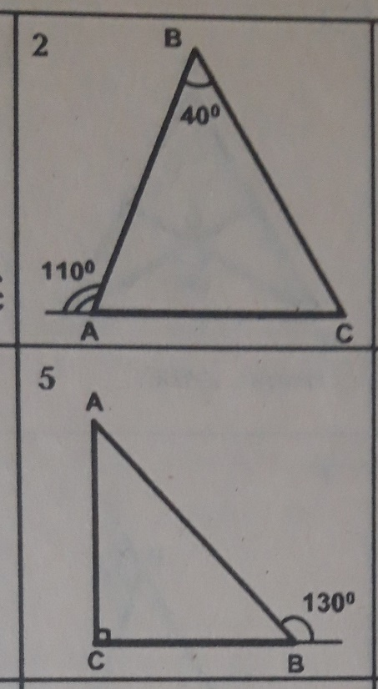 Решить задачи по готовым чертежам  Решение прислать на электронную почту до 13.05 до 18:00 (д.з.20мин) | kim.jul@mail.ru  +79604610516
07.05 |  | ИЗО | Встречают по одёжке. | Учебник стр.169-173 Рисунок в цвете. прислать фото выполненного задания. | WhatsApp 8 928 602 30 10
07.05 |  | Родн.яз | Русская этикетная речевая манера общения | Сообщение по теме (устно)(д.з.15мин) | play15@yandex.ru
08.05 |  | География | Антарктика  Учебник п. 57(56) | П.57(56) ответ на в.1, 2, 3.Устно  Д/З 15 мин | Gritsenko1969@bk.ru WhatsApp8 9043404843
08.05 |  | Алгебра | Повторение. «Линейное уравнение» | Учебник стр. 277, № 742 (1, 3), 743(1, 3), 744 (1, 3) Решение прислать на электронную почту до 13.05 до 18:00(д.з.30мин) | kim.jul@mail.ru  WhatsApp +79604610516
08.05 |  | История | П. 24  Русская православная церковь в XVII веке. Реформа патриарха Никона и Раскол | П. 24. Вопросы к параграфу  № 2 и 4 письменно, остальные устно.  (Задания выполнить и прислать на эл. почту 12.05. до 15.00)  25 минут | bobrikova.tania2013@yandex.ru  WhatsApp 89081741159
08.05 |  | Физ-ра | Организаторские умения. Здоровый образ жизни  Учебник,параграф 3, стр.40- 47 | Письменно составить распорядок дня школьника. Учебник, стр.63  (фотовыполнения на эл.почту или на WhatsAppдо 12.05. до 16.00)  Д/З – 10 мин | nataliavasilevna68@gmail.com
08.05 |  | Обществ-е | Воздействие человека на природу.  Видео урок  https://videouroki.net/video/31-vozdieistviie-chielovieka-na-prirodu.html | Прочитать параграф 15.  Письменно ответить на № 2, остальные устно.  (Задания выполнить и прислать на эл. почту 12.05. до 15.00)  15 минут | bobrikova.tania2013@yandex.ru  WhatsApp 89081741159
08.05 |  | Физика | Энергия. Потенциальная и кинетическая энергия | Пар. 66, 67. Упр. 32 (зад.№4) стр.193, задачник Лукашик №809  Задание прислать до 12.05 до 15.00 8-919-888-17-11(д.з.30мин) | Oxi150879@yandex.ru
08.05 |  | Русск.язык | Повторение изученного по теме «Характеристика человека | Упр.549(П) (д.з.15мин) | play15@yandex.ru

